特定非営利活動（NPO）法人 やましろ里山の会 週刊ニュース 13年 3月 14日 451号
イタセンパラの野生復帰に向けたシンポ 満員の盛況

「小川力也さん」（大阪府立富田林高等学校 教諭）淀川のイタセンパラの野生復帰について、「上原一彦さん」（大阪府立水生生物センター主管研究員）淀川におけるイタセンパラ保全の市民活動について、「河合典彦さん」（大阪市立城陽中学校 教諭）イタセンパラが繁栄していた頃の淀川、「綾 史郎さん」（大阪工業大学工学部 教授）淀川ワンド郡の最近の環境改善について、が3時間にわたってお話がありました。そして国交省淀川河川事務所から「イタセンパラの野生復帰に向けた淀川本川河道の自然再生短中期プラン」が提案されました。
質疑があって、「私はイタセンパラの野生復帰には人による保護活動が継続されなければ生存できない条件がある」との提起について、淀川大堰と淀川水系に係わる流水調整設備（ダムや堰）をフル稼働して水位調整を本川全体で実施すべきではないか、いずれも国交省に所属する施設なのだから調整して環境条件を整える抜本対策を検討すべきと提案しました。
会議終了後に、イタセンパラの保存への啓発のためには実物を積極的に見せる機会を増やさねばとても駄目なので、そのチャンスの増加を強く求めました。大阪府立水生生物センター主管研究員の上原一彦さんは、イタセンパラを展示に持って回れるのは私一人しかいないのですとの事、そこで天然記念物を巡回展示できる資格を持つ人間の育成・増員を図らなければならないことを強く強調しました。いずれにしても今日のシンポでは自力で産卵し二世誕生が実現している報告がポイントでした。

9日 午前7時時から約3時間 年度末会計処理について三役会議 総収入608万余円の見通しで（3月分を除く）、助成金や補助金を一切申請せずに活動を展開したことが最大の特徴で、里山農園や展示会、発表会などでの成果物の販売収入が大きく増加していることが明らかになっています。また会員数では263名に到達している事。収入規模で600万円を突破している今日、それにふさわしい会計事務体制の確立が緊急重要性を増しています。そして今年度の会計諸表の原案をもとに問題点や処理対処について検討しました。緊急重要性が増加しているにも関わらず、中心になれる人が見当たらないのが現状です。新年度発足時は何としても体制を作り上げなければならない最重点課題と再確認をしました。 会員のみなさん！ 実務処理を受持っていただける人がおられましたら、是非ともご協力をお願いいたします。どうかよろしくたのみます。

2012年度第3回理事会 3月22日（金）14：00から 京田辺市中央公民館会議室で開催決定
活動報告資料では7151人のイベント参加人数に到達、会員数は259人を維持し262名に到達して過去最高人数に達していることが冒頭に報告されています。また里山農園では成果物の販売に力を発揮していただいたので昨年の青果物販売より20万円も売上高がアップするという結果になりました。暑い夏にも早朝から収穫し洗って午前8時には店頭に並べていただいた朝どり野菜提供が大変大きな貢献となっています。本当にご苦労様でした。今年もより一層頑張っていただき、さらに大きな「協力の輪が広がる」ことに期待が大きくなっています。

河川レンジャーの運営委員会から（11日） 「新レンジャーの柴垣治男さんが南山城村から誕生 24年度の掻く同計画発表 鮎魚の見学提案」、「福井波恵さんは川の学校を更に底辺を広げて開催」、「田中実千世さんは今年も木津川上流での川流れを開催」、「山田信人さんは木津川一斉水調査や出前での水ウォチングに力を入れると提案」、「山村は、山城大水害60周年に当たるので、被災地の町、府管理の災害復興地、国では宇治川破堤と防止策などを学ぶ場の設定提案があった」。近鉄鉄橋の橋脚が3～5ｍ露出しています。この橋脚の鋼矢板打ちこみとじゃかごによる河床の土砂の流出防止工事は1983年に施工されたことが判明しました。このころに河床低下が進み施工しなければいけなくなったのです。それから早くも30年が経過して河床は1ｍ以上の落差化確認できます。1955年の山城大水害の発生以後高山ダムや天ケ瀬ダムの建設によって土砂の供給がストップしています。その後川砂利採取が高度経済成長の中で激しく行われました。河床低下が問題になり規制されましたが今も淀川河口では1日に10隻も川砂採取が継続されています。その経過を物語るのが近鉄鉄橋橋脚の現在の姿ではないでしょうか。こうした問題が指適されました。

2回目の炭焼き体験・・窯出し作業への参加募集 16日（土）13時～15時まで 参加者には出来たての木炭をお土産提供 今年は久しぶりに2回の炭焼きを実行しています。2回目の釜だしを16日の午後1時から行います。家族そろって炭窯から取り出してみませんか、親子が力を合わせて共同作業を行って、お土産の木炭でバーベキューでもされてはいかがでしょうか、今日の生活ではなかなか経験のできない取り組みではないでしょうか 家族連れのご参加をお待ちしています。

カスミサンショウウオ調査員募集 16日（土）集合・10時・京田辺市役所前 現場に移動 調査員6名を公募 FAXで申し込みください。まだ応募が間に合います。 先週号でお知らせいたしましたが、京都府の指定するカスミサンショウウオの発見調査日が迫ってきました。絶滅危惧寸前種とされている生き物です。皆さんの積極的な応募をお待ちしています
。
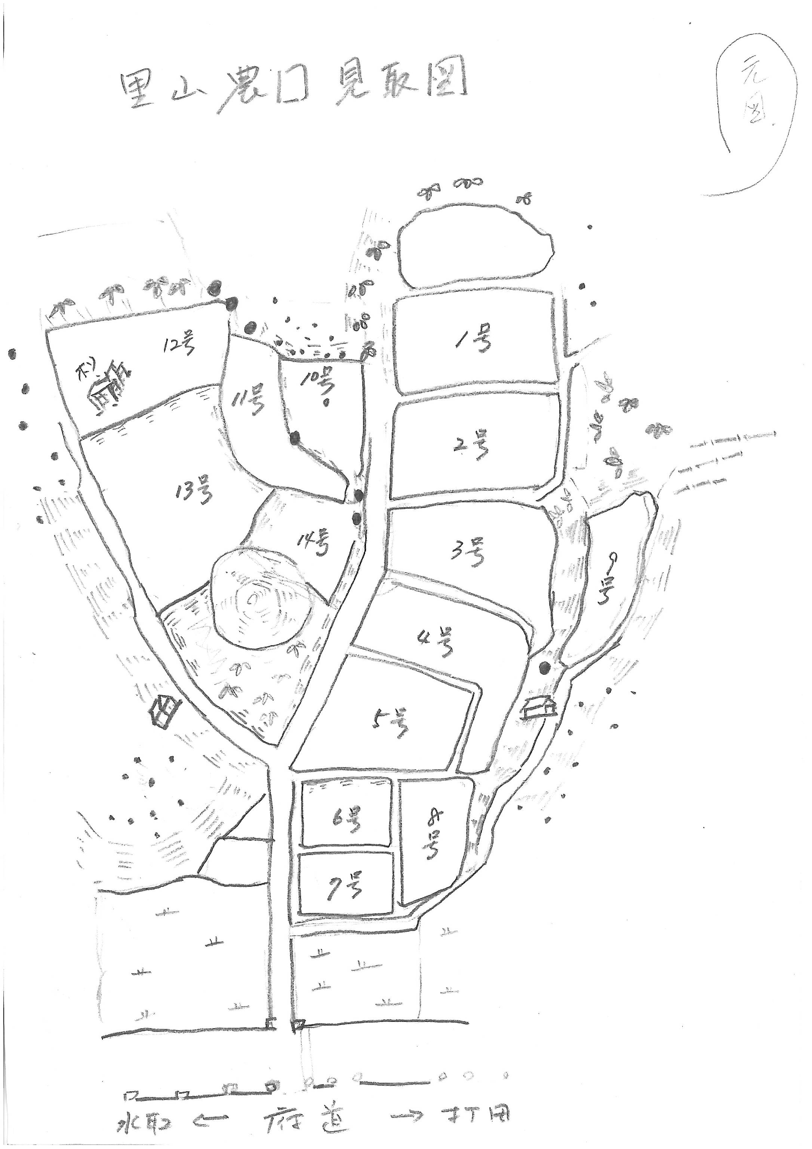
3月11日は東北大震災から丸2年 私は3月23日～26日まで気仙沼や陸前高田市、南三陸市や仙台市の奥松島地域の復興支援に参加します。この地域は津波でもっともはげしい被害を受けた地域、犠牲となられた人が最も多く発生している地域です。仮設住宅でお暮しの皆さんは、着の身着のまま幸い命を失わずに済んだ方々で、お見受けしたところかなり高齢の皆さんが多くおられる地域です。城陽民商の会長内田公明さんからお誘いを受けて第11回目の復興支援生活応援行動に約30人の賛同者と参加します。もちろん仮設住宅の集会所で寝袋を使用して終日仮設住宅の方々から寄せられている要望実現の作業を行います。道のりが1300㎞の大移動となり午前5時出発で12時間がかかります。もちろん経費も相当なもので個人負担となります。できることなら皆さんからの派遣費と復興支援の募金を求めています。私山村は今回4回目の復興支援への参加となります。ご支援をお待ちしています。木津川マラソン実行委員会からは10万円の義捐金を届けていただきたいと申し出を受けています。

会誌34号の原稿募集中 締切日（20日）がいよいよ迫ってきています。 約1000文字単位でお送り下さい。

